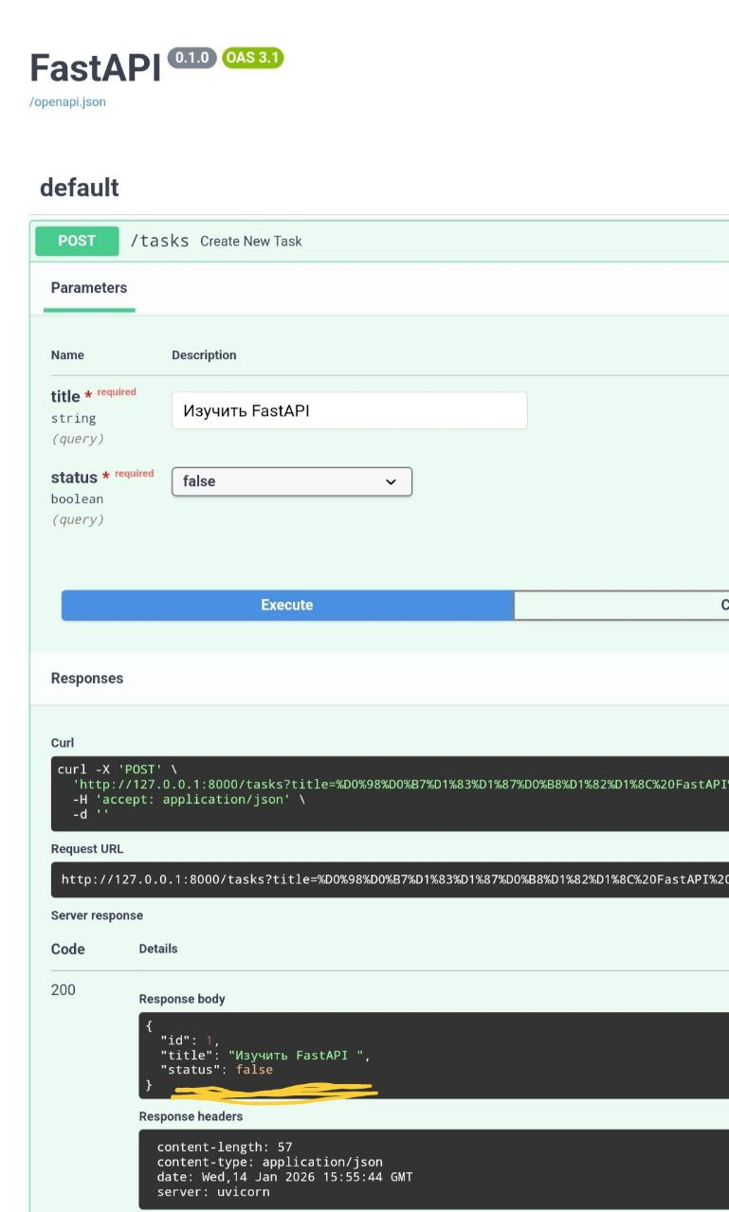

Создание задачи в методе POST
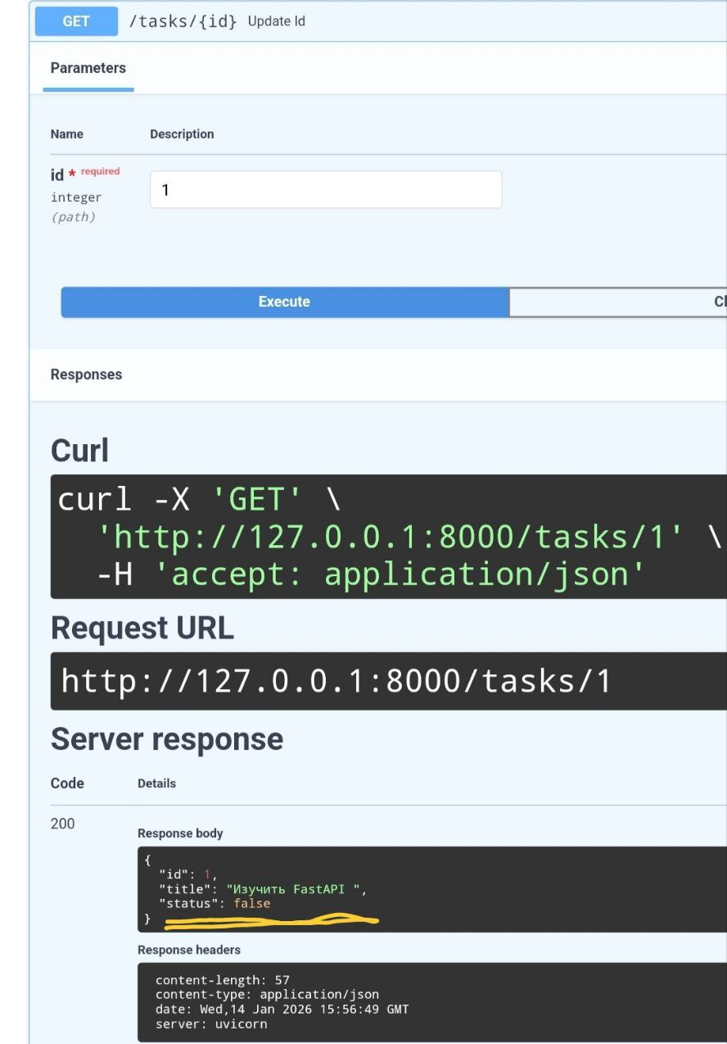

Просмотр задачи при помощи метода GET

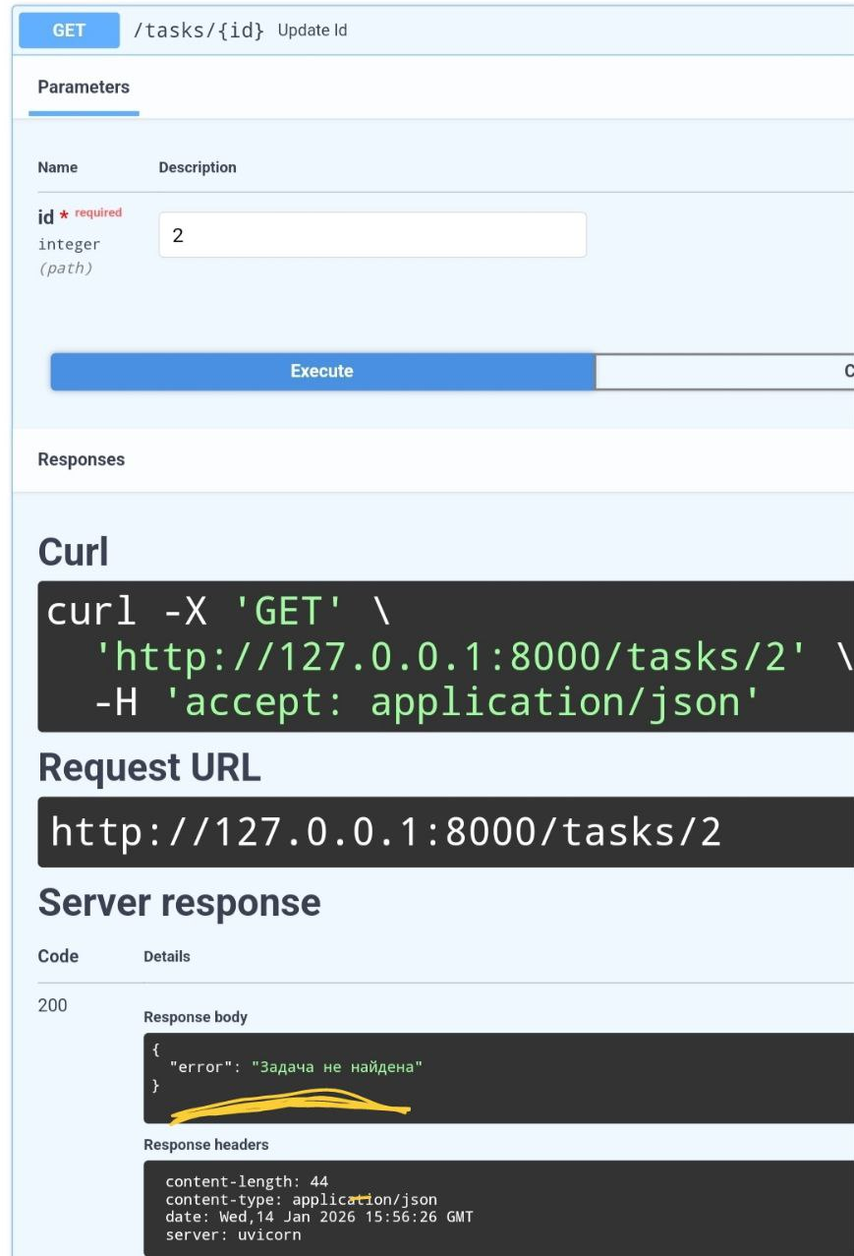

Если id нет в словаре, выводится ошибка
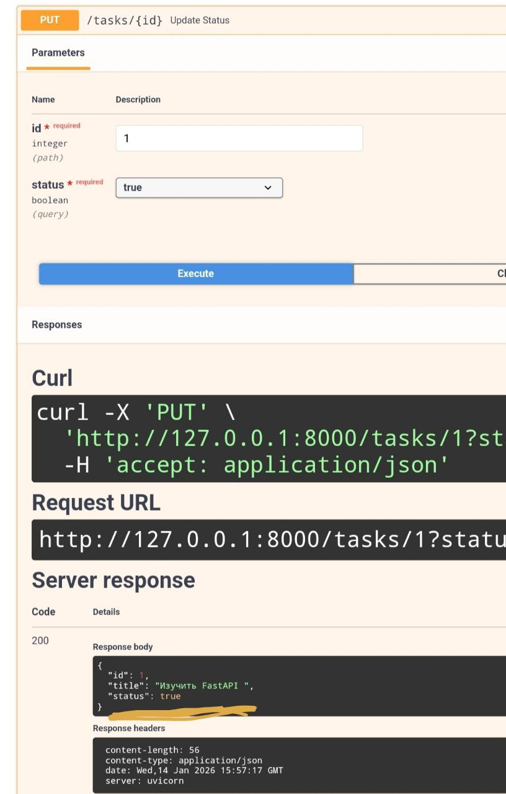

Обновление статуса задачи через метод PUT
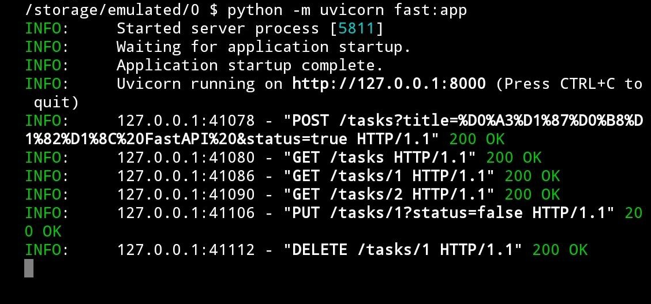

Данные с сервера, статус 200 показывает что все работает стабильно и данные обновляются правильно

